**Manuel d’utilisation**

**EasySave 3.0**

*Groupe 8 : GRILLY Paolo, MARTORELL Antoine, PICCINI Mattéo, SAVALLE Florian*

Au lancement de notre application EasySave, vous arriverez sur une interface graphique vous proposant plusieurs sous-menus correspondants aux différentes fonctionnalités d’EasySave de cette manière :

En bas à gauche, vous pourrez changer la langue de l’application entre Anglais et Français. Par défaut, au premier démarrage, la langue choisie sera Anglais, mais si vous décidez de la changer, votre choix sera gardé en mémoire pour les prochaines fois.

* **Menu [Classique]**

Dans l’application EasySave, vous pouvez enregistrer différentes configurations de sauvegarde pré-faites, mais vous pouvez également lancer des sauvegardes à la volée sans les enregistrer après, c’est la Sauvegarde Classique.

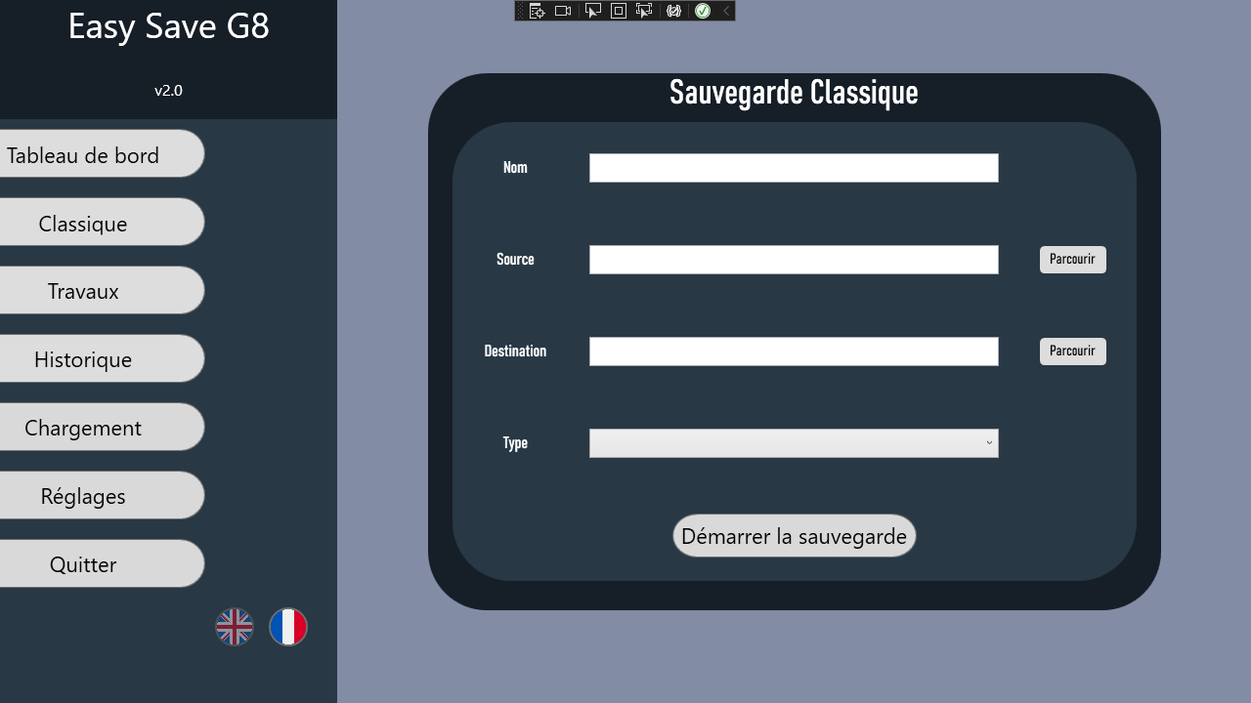

Lorsque vous choisissez de faire une sauvegarde Classique, vous devrez indiquer différentes informations :

* Un nom pour votre sauvegarde. Même si cette sauvegarde n’est pas enregistrée en tant que travail de sauvegarde, ce sera utile pour des raisons de journalisation.
* Un chemin source. Il s’agit du chemin où se trouve(nt) le ou les fichier(s) que vous souhaitez sauvegarder.
* Un chemin destination. Il s’agit du chemin où vous voulez enregistrer le ou les fichiers que vous sauvegardez.
* Le type de sauvegarde. Vous avez deux choix : Complète ou Différentielle.
  + Complète : Copie simple de vos fichiers du chemin source au chemin destination.
  + Différentielle : Sauvegarde qui ne prendra en compte que les fichiers qui ont été modifiés depuis la dernière sauvegarde complète. Une sauvegarde complète est donc nécessaire au préalable pour pouvoir réaliser une sauvegarde différentielle.

Ensuite, vous allez pouvoir suivre l’avancement de votre sauvegarde depuis le menu **[Chargement]**.

* **Menu [Travaux]**

Il s’agit de la partie où vous pourrez enregistrer des configurations de sauvegarde pré-faites : les travaux de sauvegarde. En accédant à ce menu, vous aurez accès à plusieurs choix :

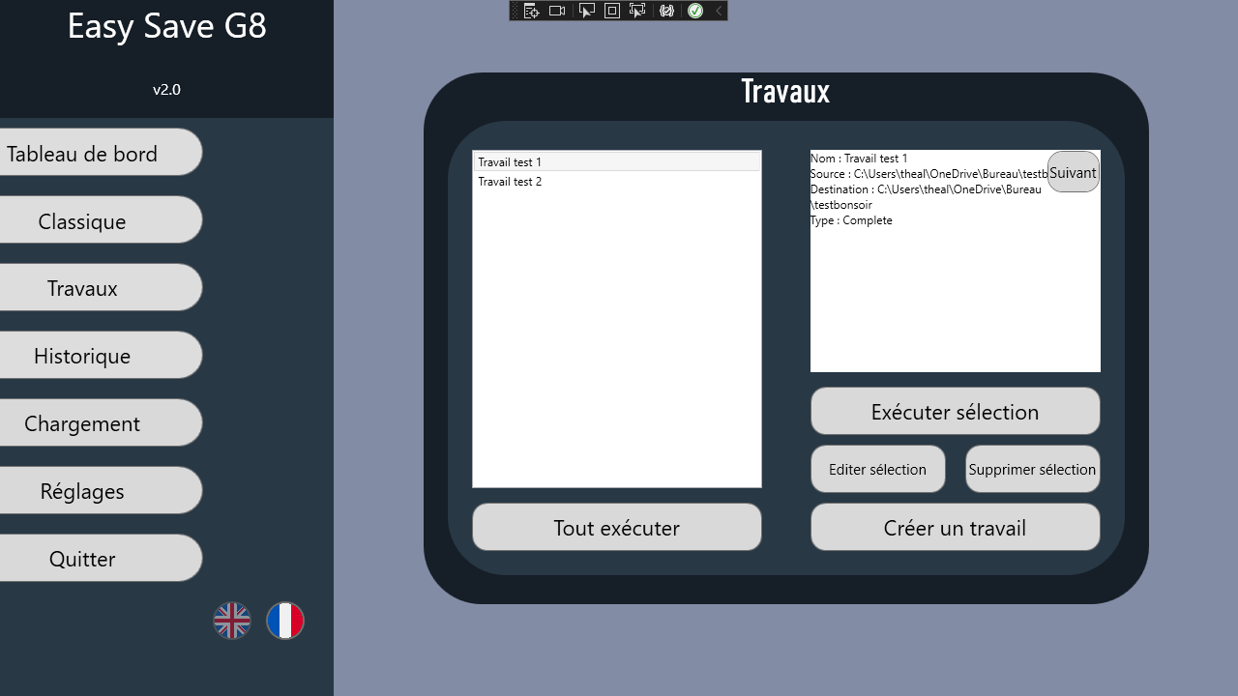

Premièrement, le cadre de gauche permet d’afficher tous les travaux de sauvegarde que vous avez créés. Celui de droite permet d’afficher les détails du travail de sauvegarde que vous sélectionnez. Ensuite, différentes options s’offrent à vous :

* Tout exécuter : Permet d’exécuter tous les travaux de sauvegarde que vous avez créés simultanément.
* Exécuter sélection : Permet d’exécuter le ou les travaux de sauvegarde que vous sélectionnez. Si vous en sélectionnez plusieurs, ils seront exécutés en simultané.
* Éditer sélection : Permet de modifier les différentes options du travail de sauvegarde sélectionné.
* Supprimer sélection : Permet de supprimer le ou les travaux de sauvegarde sélectionnés.
* Créer un travail : Permet de créer un nouveau travail de sauvegarde. Vous devrez entrer les mêmes informations que pour la sauvegarde classique, mais vous pourrez également choisir de lancer le travail juste après sa création ou non.
* **Menu [Historique]**

Permet de visualiser les logs de l’application EasySave. Il existe deux types de logs :

* Historique quotidien : Affiche tous les travaux qui ont été lancés dans une journée spécifiée.
* Historique d’état : Permet de suivre en direct l’évolution de vos travaux de sauvegarde en cours et terminés.
* **Menu [Chargement]**

Affiche les barres de progression des différentes sauvegardes actuellement en cours. Pour les travaux terminés, les barres de progression restent quelques secondes avant d’être retirées. De plus, vous pouvez mettre en pause un travail actuellement en cours (pause effective après la fin du fichier en cours) ou totalement arrêter une sauvegarde (effet immédiat).

* **Menu [Réglages]**

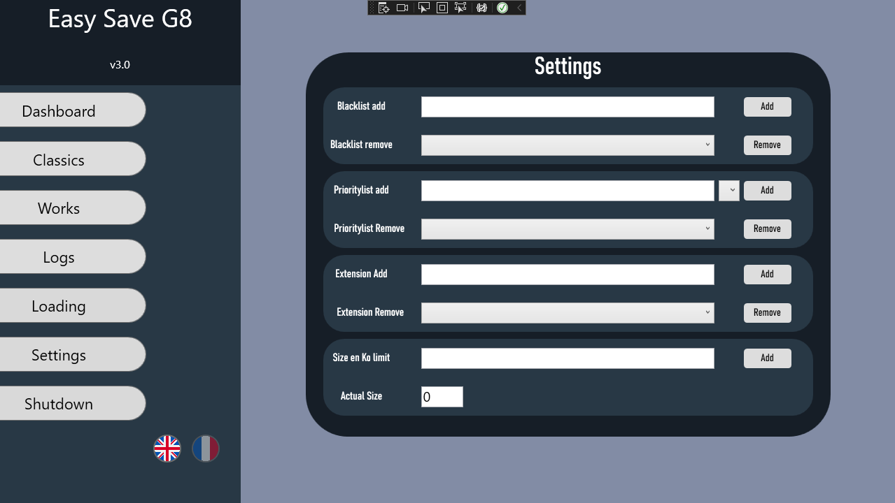

Permet de modifier différents paramètres de EasySave :

* Blacklist : Permet de définir certains logiciels métier qui, s’ils sont lancés, bloqueront l’avancée des travaux de sauvegarde jusqu’à leur fermeture.
* Fichiers prioritaires : Permet de définir certains fichiers qui pourront bloquer les nouvelles sauvegardes tant qu’ils ne seront pas sauvegardés.
* Extensions : EasySave fonctionne avec le logiciel CryptoSoft pour crypter vos fichiers une fois sauvegardés. Il vous est possible de définir certains types de fichiers qui seront ignorés par CryptoSoft, et donc qui ne seront pas cryptés lors de la sauvegarde.
* Limite de taille : EasySave permet de bloquer la sauvegarde en simultané de fichiers au-delà d’une certaine taille. Vous pouvez donc choisir cette limite de taille depuis les réglages.
* **Menu [Quitter]**

Permet simplement de quitter l’application EasySave.